文档编号 | CCP-LQSM-RS001
文档版本 | 1.1.0
密级 | 1级
拟制人 | 徐光柳
日期 | 2008-7-10

CCP轻量级查询统计模块
需求规格说明书



变更说明
日期 | 版本 | 变更位置 | 变更说明 | 作者
2008-7-10 | 1.0 |  | 创建 | 徐光柳
2008-8-19 | 1.1 | 4.4.2  4.4.3  4.5 | 1.1版需求变更  多指标支持  表样微调支持  增加历史存档  明细查询改造 | 徐光柳

目 录
变更说明 1
目 录 2
1 前言 4
1.1 目的 4
1.2 名词与缩略语 4
1.3 参考资料 4
2 系统需求 5
2.1 系统用户 5
2.2 表样支持 5
2.2.1 固定统计表 5
2.2.2 浮动统计表 5
2.3 特征说明 6
3 非业务需求 7
4 构件规格(9618) 7
4.1 总体概述 7
4.2 功能结构图 8
4.3 业务流程图 8
4.4 数据统计(01-50) 9
4.4.1 报表定制(01-30) 9
4.4.2 报表管理(31-50) 14
4.5 数据建模(51-99) 17
4.5.1 数据集管理(51-60) 17
4.5.2 字段管理(61-70) 19
4.5.3 指标管理(71-80) 21
4.5.4 口径管理(81-99) 23
5 业务实体 26
5.1 常用查询统计实体 26
5.2 数据集实体 26
5.3 字段实体 27
5.4 统计指标实体 27
5.5 口径实体 28
5.6 自定义口径条目实体 28
6 模块接口描述 28
7 用户最终环境 29
7.1 硬件环境 29
7.2 软件环境 29
8 验证需求 29
9 调研备忘录 29

前言

目的
本需求规格说明书的目的主要是对用户需求进行规格化说明，为下一步的设计以及技术实现提供必要基础。
本需求规格说明书的主要读者包括项目经理、需求分析员、系统设计员、程序员、测试人员、客户代表等，如有可能在【界面要求】部分请参见“CCP-LQSM系统模型”。

名词与缩略语
名词 | 含义
普通业务系统 | 也称业务系统，本文档专指普通电子政务系统，如CICPAMIS、MCASC等
数据集 | 也称数据来源，一个物理表或物理视图的业务定义
维度 | 分为普通维度和时间维度，如年龄、行政区划、性别等
口径 | 口径必须定义在维度上，一个维度可允许定义多个口径
口径条目 | 口径的具体分类，如口径“地区”有“北京”、“上海”等口径条目
统计指标 | 也称统计项目，指作为统计对象的“数值型”字段，如销售额、利润等
数据类型 | 包括字符型、整型、浮点型、日期型、布尔型
字段类别 | 普通维度、时间维度和普通字段
口径类型 | 普通枚举项、编码结构和自定义

参考资料
《CCP轻量级查询统计产品愿景说明书》
访谈时间 | 参加人员 | 访谈内容摘要 | 文件
2008-7-1 | 中注协信息部  中注协注册部  伍炜、徐光柳  刘真皇 | 考查“北注协老注册软件统计分析模块” | 《0 历史软件查询统计流程分析》

系统需求

系统用户
本项目的实施和部署都建立在特定的普通业务系统之上，主要分为以下三类系统角色：
- 领域分析人员
精通普通业务系统（指所实施的业务系统）所辖领域知识的人。负责在数据建模初期完成将普通业务系统物理数据抽象、归类、关联为具有业务模型含义的数据视图。
- 系统管理员
普通业务系统的管理员。负责将领域分析人员建立的数据视图按照数据建模具体功能和步骤要求配置成相应数据集。
- 业务人员
普通业务系统指定模块的操作人员。利用报表定制等功能完成自定义查询和报表的定制和报表管理工作。

表样支持

固定统计表
- 特点
列/行方向选择口径，口径间关系可以是嵌套或并列，另一方向选择一个或多个统计指标。
- 表样
 | 户口类别 |  | 涉核情况
 | 城镇 | 农村 | 无涉核 | 原8023 | 其他涉核
人数(个)
- 说明
灰色：口径及具体条目
茶色：统计指标

浮动统计表
- 特点
- 如果行方向上是普通口径，则行列上都可以选择多个口径，他们的关系可以是嵌套或并列，但不支持在一个方向上口径间关系又嵌套又并列；
- 如果行方向上是行政区划口径或其他详细说明，则请参见4.4.1.4表样定制-处理过程中描述
- 普通口径表样
 |  | 城镇 |  |  | 农村
 |  | 无涉核 | 原8023 | 其他涉核 | 无涉核 | 原8023 | 其他涉核
 |  | 人数 | 人数 | 人数 | 人数 | 人数 | 人数
性别 | 男
性别 | 女
民族 | 汉族
民族 | 蒙古族
民族 | 朝鲜族

- “行政区划”表样
行政区划代码 | 行政区划名称 | 伤残等级
行政区划代码 | 行政区划名称 | 一级 | 二级 | 三级
行政区划代码 | 行政区划名称 | 人数 | 人数 | 人数
1100000 | 北京
1300000 | 河北
1400000 | 河南
或
省行政区划 | 市行政区划 | 伤残等级
省行政区划 | 市行政区划 | 一级 | 二级 | 三级
省行政区划 | 市行政区划 | 人数 | 人数 | 人数
北京 | 大兴
北京 | 东城
河北 | 唐山
河北 | 邯郸
河南 | 信阳
河南 | 郑州
- 说明
灰色：口径及具体条目
茶色：统计指标

特征说明
- 使用对象为各级政府工作人员、普通业务人员，用户普遍缺乏专业的统计和报表知识，系统要做到简单、易用，系统中使有的词语尽量通俗易懂，不使用口径、浮动口径等专业术语；
- 把复杂的操作、容易产生歧义的操作放到系统管理模块中，例如，数据集中的字段可能比较多，哪些是统计字段、查询条件字段、分组字段，需要进行繁琐的配置工作，把这些配置工作转移到系统管理模块中进行，用户只需按照分类进行选择即可。例如，按照常识，姓名不可能作为分组字段，因此用户在选择分组字段中就不显示姓名等不相关的字段；
- 通过详尽的需求调研，确定需求边界，明确系统能够产生哪些类型的报表，每种类型的报表格式和样式相对固定，对支持的报表类型进行科学分类，提供表样预览、在线帮助等功能，减少培训工作量；
- 通过各种技术手段，分析用户使用习惯，提高用户体验，例如选择数据库字段支持拼音检索、模糊查询、智能排序等辅助功能；
- 用户制作报表时，操作步骤简单、目的性明确。例如，做浮动统计表，第一步选择行方向的浮动字段，第二步选择列口径嵌套，第三步设置条件，每一步骤都完成独立的功能，非常明确，易用；
- 系统有完备的智能校验分析功能。如，对统计报表中，如果没有选择统计字段，那么将来的统计结果是没有意义的，我们在报表预览之前，就会对用户有相关提示或限制，同时在数据建模阶段通过各种限制避免上述情况；
- 要重视统计和查询效率，系统支持千万级数据的检索和统计，例如，增加缓存功能，即使第一次查询比较慢，但是系统可以把查询结果保存下来，以后查询就可以大大加快查询速度，尤其在某些情况下给相关领导演示和汇报，此项功能非常重要；

非业务需求
- 要求查询分析数据的效率要优化精确到具体目标；
- 业务人员定制表报要方便、易用，能够做到一定程度的自动化；
- 验收条件为所有需求被用户测试通过。

构件规格(9618)

总体概述
CCP轻量级查询统计模块作为支撑CCP在业务数据统计分析领域的重要模块，是以数据统计分析为核心内容，总体上包括数据统计和数据建模两大子模块，数据建模是数据统计实现报表灵活定制的基础。具体需要满足一下要求：
- 实现统计报表自由定制，并可以对定制的报表计算、打印和导出；
- 实现统计报表的存储管理；
- 提供业务系统数据集、字段、统计项目和口径等的灵活配置。

功能结构图
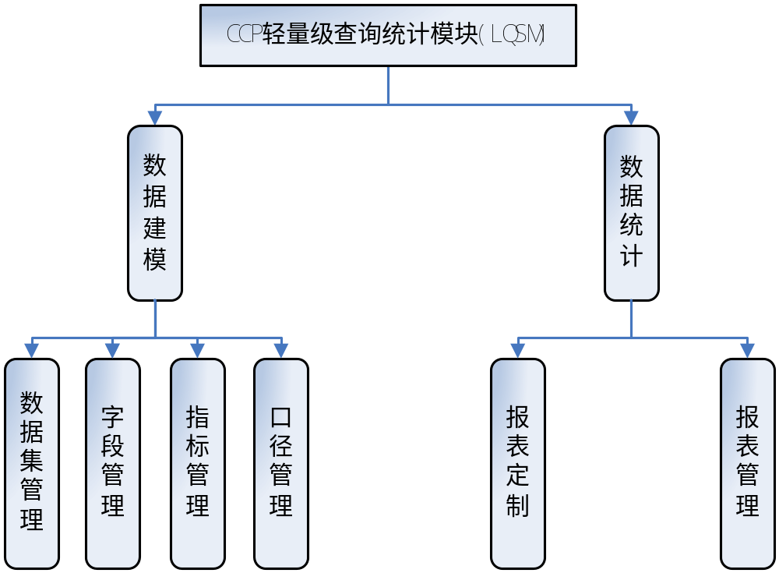

业务流程图
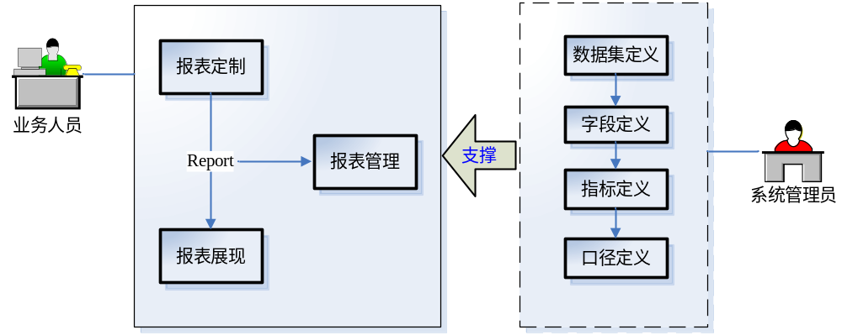

数据统计(01-50)

报表分组管理

功能说明
用户可以建立自己的报表分组，其他用户不能查看他人报表分组和相关报表。

场景描述
用户可以新增、修改和删除自己的报表分组，报表可以保存在各分组中，也可以选择保存在系统中。

界面要求
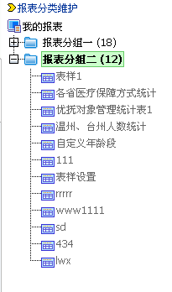

报表定制(01-20)

功能说明
业务人员可以通过选择统计项目、设置报表统计条件和配置行列表头完成报表定制。在配置行列表头的过程中，用户可以即时看到表样效果。对配置完成的报表可以计算报表数据、保存表样和导出报表等操作。

场景描述
角色：业务人员
前提：登录到“数据统计”模块，进入“新统计报表设计”界面
- 场景一：选择“数据来源和统计项目”
- 选择一个“数据来源”，即一个物理视图或物理表的数据集；
- 系统展现当前“数据来源”的“统计项目”；
- 选择一个统计项目；
- 进入【场景二】
- 场景二：设置“统计条件”
  - 可以选择多个条件项目，并且设置每个条件项目的值；
  - 设置各个条件间的关系，如“与”、“或”、包含等关系；
  - 最后形成一个“统计条件”的表达式。
  - 进入【场景三】
- 场景三：定制“表样”
- 添加口径到“列表头”，设置口径间的层次关系和口径条目的过滤、排序；
- 添加口径到“行表头”，设置口径间的层次关系和口径条目的过滤、排序；
- 表样预览区实时展现配置的“行列表头”情况，用户可以即时浏览；
- 如果表样已经设定完毕，可以计算报表和保存表样，计算报表后可以打印和导出报表结果。

- 新增一张表
- 复制报表成新报表
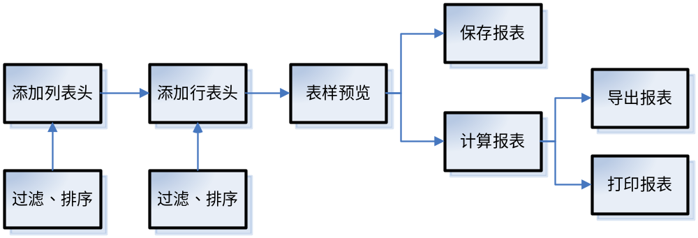

业务实体
参见5.1常用查询统计实体

处理过程
- 在选择统计项目时，可以在同一个数据来源下选择一个或多个统计项目（即统计指标）；
- 统计项目只能嵌套在最里层的口径中，且各统计项目只能出现在一个方向上（默认在列方向上）；
- 在定制表样时，“行政区划”相关的口径只能配置在行表头上；
- 多个口径间可以嵌套或并列，最多只能实现三层嵌套；
- 在报表定制过程中，允许“行政区划”相关的口径分层（父子级别）显示，但最多同时显示两级，如省市、市县、县街道等。
- 在“行政区划”分层显示时，全国用户可以定制省市两级区划，各省或有省作为行政区划前提可以定制市县两级区划，各市或有市作为行政区划前提可以定制县街道两级区划；
- 如果行表头上存在“行政区划”相关的口径，则行表头上只能嵌套其他口径，不能并列；
- 如果“行政区划”相关口径已经分层（如省市、市县、县街道等）显示，内部只能再嵌套一层；
- 在所有口径中，只有对一层显示的行政区划相关口径，才允许显示口径条目代码，如省区划、市区划和县区划等；
- 定制后报表默认携带有意义的“口径小计”和“合计”功能，以方便用户表内计算；
- 表样微调：可以设置表格每列和每行的列宽、行高。

界面要求
把 第二步 单独拿出来，加个条件按钮。变成三步
并把三个步骤整合到一个界面中，并允许就行表样微调（统计指标、条件、筛选等）

选择报表“统计项目”
- 界面图形
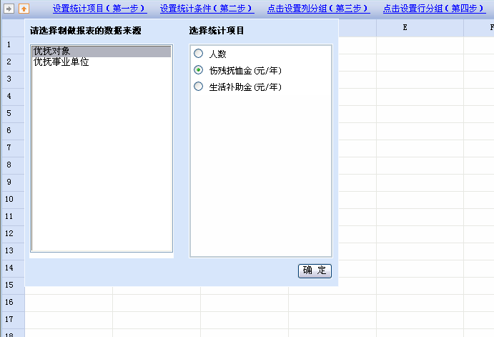
选择数据集
选择对应“统计指标”
- 数据域说明
数据域 | 描述 | 必填 | 备注
数据来源 | 即：数据集，报表统计的数据对象 | 是 | 只能选择一项
统计项目 | 即：统计指标，报表的统计对象，对什么进行统计 | 是 | 只能选择一项
- 界面功能说明
选择“数据来源”和“统计项目”后，单击【下一步】按钮或“统计条件”页签进入设置报表统计条件界面。

设置报表“统计条件”
- 界面图形
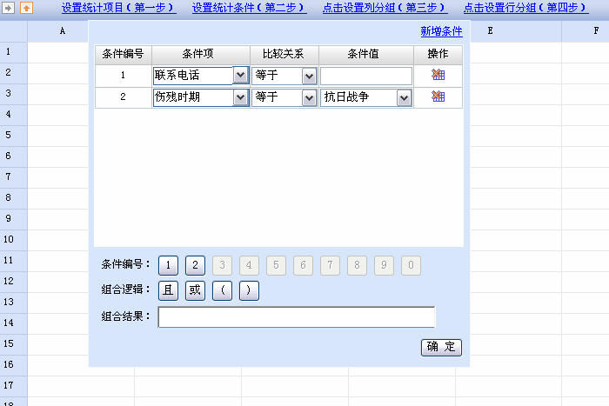
设定报表的“统计条件”
设置各“统计条件”间的关系
- 数据域说明
数据域 | 描述 | 必填 | 备注
可选择的条件项目 | 当前数据集下的统计条件字段 | 是 | 通过数据字段名称的汉语拼音可以自动定位
比较关系 | 如等于、包含等 | 是 | 根据条件项目的数据类型自动变化，如条件项目是枚举型的，则出“等于”和“不等于”
条件值 | 当前条件项目的值 | 是 | 根据条件项目的数据类型，出文本框、日期控件和下拉菜单
条件组合 | 设置各条件间的关系 | 是 | 系统默认将所有条件设置成“且”的关系

- 界面功能说明
单击“+”和“—”号，可以新增和删除条件项目；单击右侧【数字】按钮可以指定左侧对应序号的条件项目；在设定报表的“统计条件”后，单击【下一步】或“表样定制”页签进入设置报表表样定制界面。

定制“报表表样”
- 界面图形
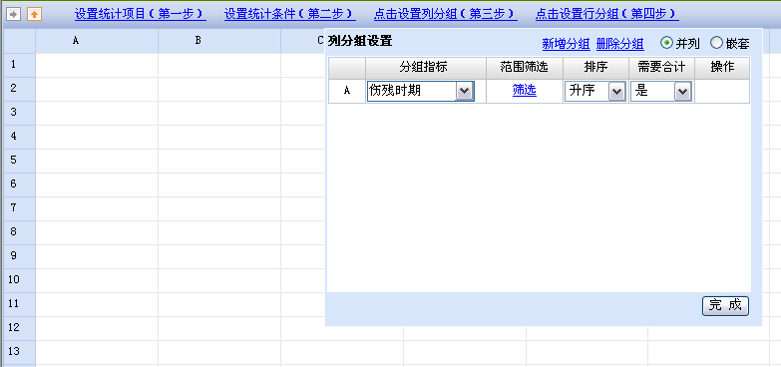
行列表头配置区域
表样预览区域
- 数据域说明
数据域 | 描述 | 必填 | 备注
列表头 | 统计表上方的标题 | 是
行表头 | 统计表左侧的标题 | 是
配置 | 可以过滤、排序当前口径的条目 | 否 | 默认是全部口径条目  默认排序是升序
- 界面功能说明
可以给“行列表头”分别配置口径，单击【顶层】、【上一层】、【下一层】按钮可以设置各口径间的关系（嵌套或并列），右侧“表样预览区域”实时展现表样结果。
单击【计算报表】按钮，弹出报表计算结果界面，在该界面中，单击【打印报表】和【导出EXCEL】按钮分别可以对报表进行打印和导出。

统计报表存储
- 界面图形
单击上图【保存报表】按钮，弹出如下界面
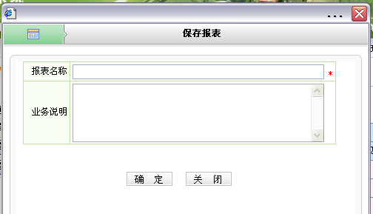
- 数据域说明
数据域 | 描述 | 必填 | 备注
报表名称 | 输入报表的标题 | 是
业务说明 | 输入报表的统计内容和业务含义 | 否
- 界面功能说明
输入“报表名称”和“业务说明”后，单击【确定】按钮，即可完成报表存储，存储后的报表出现在“数据统计”首页的左侧“报表管理树”下。

表样微调
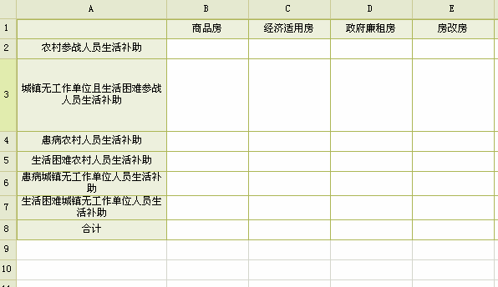

历史存档(21-30)

功能说明
用户可以将某报表当前的表样和报表数据存档，存档后的报表分组保存。

场景描述
定制完成的报表
报表浏览
报表输出
报表存档
报表格式化
报表存储和维护
可以对某时点的报表数据进行归档，归档后的报表表样协同该时点数据存入“历史存档”中，可以对“历史存档”报表进行分组、导出、浏览和维护；

界面要求
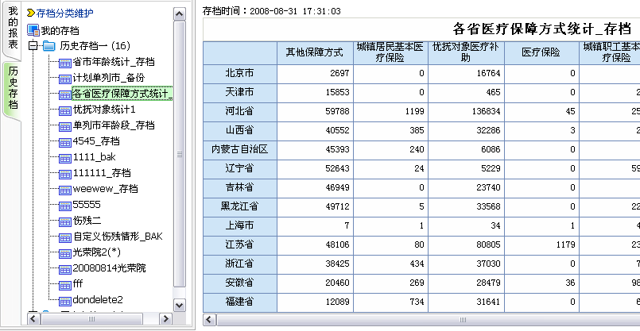

报表管理(31-50)

功能说明
业务人员可以对存储的表样进行管理，包括修改、删除和执行计算操作，查看报表运算结果。

场景描述
角色：业务人员
前提：登录到“数据统计”模块
- 场景一：修改报表
- 在“报表管理树”上，选择指定报表；
- 单击“工具条”上的【修改】按钮；
- 系统主区展现该报表定制界面；
- 该报表定制界面包括统计项目、统计条件和表样定制三个页签，具体场景描述参见4.4.1.2报表定制-场景描述
- 各具体项目修改完成后，在“表样定制”“界面中单击【保存报表】即完成报表修改；
- 场景二：删除报表
- 在“报表管理树”上，选择指定报表；
- 单击“工具条”上的【删除】按钮即完成报表删除；
- 场景三：执行报表
- 在“报表管理树”上，选择指定报表；
- 右侧系统主区即刻展现当前报表计算结果，并可以导出和打印报表；
- 场景四：浏览报表帮助
- 单击“工具条”上的【报表帮助】按钮；
- 系统弹出“报表帮助”页面，业务人员可以直观查阅报表定制和管理的流程和具体操作。

业务实体
参见5.1常用查询统计实体

处理过程
- 在修改报表时，不能修改该报表的“数据来源”；
- 报表修改完成，应提醒用户是否需要修改报表名称、业务说明等；
- 系统中不同用户定制的报表都可以相互查看、修改和删除。

界面要求

修改报表
- 界面图形
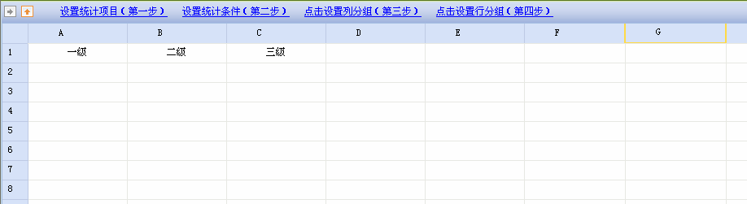
提示：当前修改的报表
- 数据域说明
参见4.4.1.5报表定制-界面要求
- 界面功能说明
参见4.4.1.5报表定制-界面要求

删除报表
- 界面图形
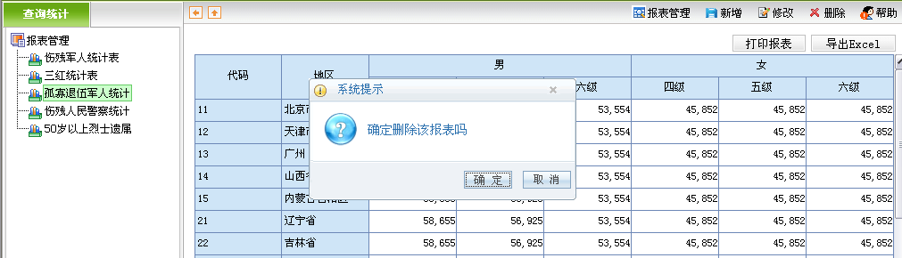
- 数据域说明：无
- 界面功能说明
选择“报表管理树”下指定报表，单击【删除】按钮，系统弹出询问框，单击【确定】按钮即可删除报表。

执行报表
- 界面图形
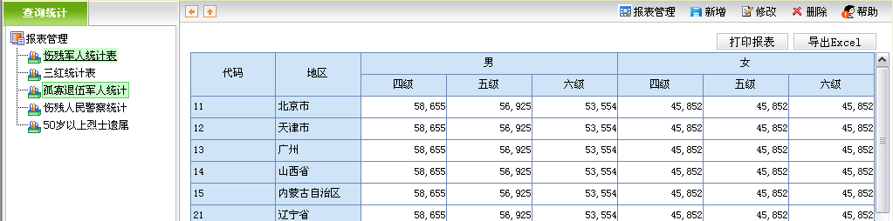
- 数据域说明：无
- 界面功能说明
选择“报表管理树”下指定报表，右侧展现报表计算结果，单击【打印报表】和【导出EXCEL】可以打印和导出报表。

浏览报表帮助
- 界面图形
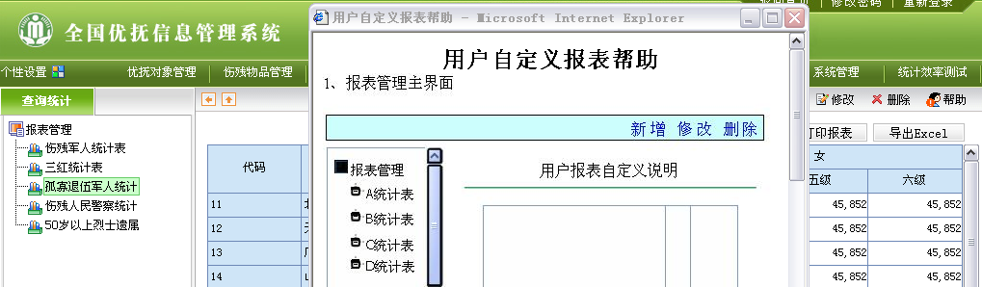
【帮助】按钮
- 数据域说明：无
- 界面功能说明
单击【报表帮助】按钮，弹出“用户自定义报表帮助”页面。

明细查询(51-70)

查询方案定制

功能说明
用户可以灵活定制查询方案，执行不同的查询。

场景描述
选择数据来源
设置查询条件
设置查询项目
设置排序项目
表样调整
保存或导出
以优抚老系统 “数据查询”模块为参照依据，并结合日常优抚数据的查询需要， “高级查询”模块在定制查询方案中可分为5个步骤：
- 选择数据来源：选择一张表或视图作为数据查询对象；
- 设置查询条件：设定一个或多个查询条件，以及查询条件间的组合关系；
- 设置查询项目：选择查询列表的表头字段和字段展现顺序；
- 设置查询排序：设定查询的排序字段和排序类型；
- 表样调整：可以设置每列的列宽和对齐类型等界面格式化内容。
上述步骤设定后，实时展现查询结果，可以保存和导出。

业务实体
参见5.1常用查询统计实体

处理过程

界面要求
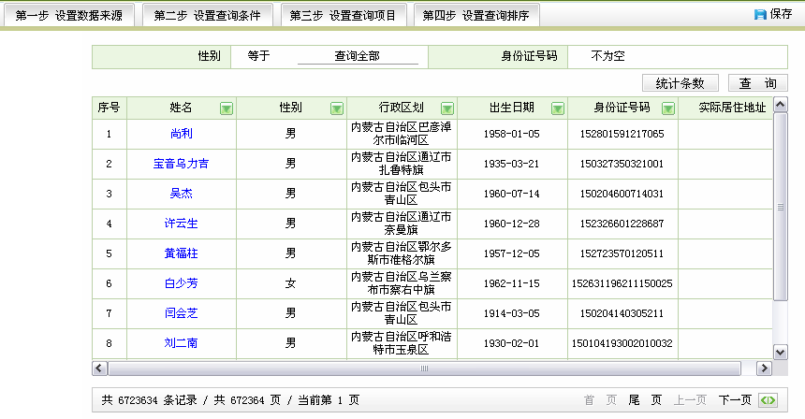

查询方案管理

功能说明
用户可以对查询方案进行分组管理，可以修改查询方案名称和所属分组，同时可以删除查询方案和分组。

场景描述
- 查询方案存储和维护：存储后的查询方案，分组存储、修改和删除。可以对保存的查询方案进行分组、修改和删除，修改时只能修改方案名称、所在分组，不能修改方案查询条件项、查询结果项和排序项。
- 查询方案执行：选择一个查询方案浏览时，自动执行查询并展现查询结果，同时显示该查询方案的“查询条件”和条件组合关系。用户可以更改各条件项默认值、条件项和默认值之间关系，查询不同的结果数据，但是不能修改查询条件项和各查询条件项之间的组合关系。；
- 查询结果输出：导出EXCEL形式的查询结果。

界面要求
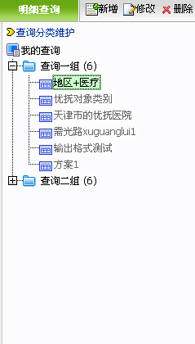

数据建模(71-99)

数据集管理(51-60)

功能说明
系统管理员可以定义和维护数据集，包括新增、修改、删除和发布操作。

场景描述
角色：系统管理员
前提：登录到管理员的“数据建模”首界面
场景一：数据集分组
- 根据业务系统业务需要，初始化数据集分组；
- 选中指定分组，系统管理员可以定义数据集。
场景二：数据集维护
- 选中分组，可以新增数据集；
- 选中指定数据集，可以修改、删除和发布数据集

业务实体
参见5.2数据集实体

处理过程
- 根据数据集对应的物理表或视图名称判断，已经存在的数据集不能重复录入；
- 只有发布完成的数据集才能够进行报表定制；
- 在删除数据集时，如果该数据下已经存在定制的报表，则提醒用户不能删除；
- 在修改数据集，不能修改该数据集对应的物理视图或表。

界面要求
- 界面图形
数据集管理
第一分组
伤残人员情况
第二分组

序号数据集名称对应视图/表状态1伤残人员情况VIEW_A未发布2

新建
修改
发布
删除
数据集名称
数据集类型 | 物理表/物理视图
视图/表名称 | VIEW_A 等
描述
 | 保 存 取 消
- 数据域说明
数据域 | 描述 | 必填 | 备注
数据集名称 | 数据集的中文含义 | 是
数据集类型 | 表/视图 | 是 | 默认是视图
视图/表名称 | 对应的物理表或视图名称 | 是
描述 | 业务说明 | 否
- 界面功能说明
选中左侧分组，右侧展现该分组下的数据集列表；单击【新增】可以新增数据集，选中指定数据集可以修改、删除和发布该数据集；单击左侧分组下的数据集名称，右侧进入该数据集下的字段、口径等维护界面。

字段管理(61-70)

功能说明
系统管理员可以定义和维护数据集下的字段，包括新增、修改和删除字段。

场景描述
角色：系统管理员
前提：单击管理员的“数据建模”首界面左侧数据集名称，进入字段维护界面
系统首先展现当前数据集下已经定义的字段列表，在此基础上可以新增字段，同时也可以修改和删除既有字段。定义和维护完毕后可以返回数据集维护主界面。

业务实体
参见5.3字段实体

处理过程
- 根据字段对应的物理名称作为判断依据，已经存在的字段不能重复；
- 修改字段时，不能修改对应的物理名称；
- 删除字段时，如果是维度或指标则需要判断指标或维度是否已经被使用，如果已经被使用则不能删除，如果没有被使用则连同其关联的指标、口径和口径条目一起删除。

界面要求
- 界面图形
数据集管理
第一分组
伤残人员情况
第二分组
状态：未发布

口径定义
统计指标定义
字段定义

参见下图

序号字段名称数据类型字段类别长度是否枚举是否条件选择
新 增
修 改
删 除
字段名 | EX_NAME等
字段名称
数据类型 | 字符型等
长度
小数位
是否枚举 | 是/否
关联枚举表 | DIC_A 等
字段类别 | 普通维度等
是否作为统计条件 | 是/否
 | 保 存 取 消
- 数据域说明
数据域 | 描述 | 必填 | 备注
字段名 | 字段物理名称 | 是
字段名称 | 中文含义 | 是
数据类型 | 数据类型 | 是 | 0-浮点型、1-整型、2-字符型、3-布尔型、4-日期型
长度 | 数据长度 | 是
小数位 | 如果是浮点型则需要记录保留几位小数 | 否
是否枚举 | 是否枚举值情况 | 是
关联枚举表 | 关联的代码表 | 是
字段类别 | 是否维度以及维度类型 | 是 | 0-普通维度  1-时间维度  2-普通字段
是否统计条件 | 是否作为统计条件字段出现 | 是 | 0-否  1-是
- 界面功能说明
字段列表默认罗列出当前数据集已经定义的字段；单击【新增】按钮可以新增字段；选中一个字段可以进行修改和删除操作。

指标管理(71-80)

功能说明
系统管理员可以定义和维护数据集中的指标，包括新增、修改和删除操作。

场景描述
角色：系统管理员
前提：单击管理员的“数据建模”首界面左侧数据集名称，进入统计指标维护界面
系统首先展现当前数据集下已经定义的统计指标列表，在此基础上可以新增指标，同时也可以修改和删除既有指标。定义和维护完毕后可以返回数据集维护主界面。

业务实体
参见5.4统计指标实体

处理过程
- 一个字段可以定义成多个统计指标；
- 只有非维度字段才可以定义成统计指标；
- 新增指标时，同一个物理字段同一种统计方式不能存在重复；
- 修改指标时，不能修改指标对应的物理字段；
- 删除指标时，需要判断该指标是否已经被使用，否则不能被删除。

界面要求
- 界面图形
数据集管理
第一分组
伤残人员情况
第二分组
状态：未发布

口径定义
统计指标定义
字段定义

参见下图

序号指标名称对应字段统计方式单位选择
删 除
修 改
新 增
指标字段 | 伤残人员标识等
指标名称
统计方式 | Count()等
单位
描述
 | 保 存 取 消

- 数据域说明
数据域 | 描述 | 必填 | 备注
指标字段 | 对应字段物理名称 | 是
指标名称 | 指标中文含义 | 是
统计方式 | 聚合函数集合 | 是 | 0 – 计数  1 – 求和  2 – 平均值
单位 | 指标单位 | 是
描述 | 业务说明 | 否

- 界面功能说明
指标列表默认罗列出当前数据集已经定义的指标；单击【新增】按钮可以新增指标；选中一个指标可以进行修改和删除操作。

口径管理(81-99)

功能说明
系统管理员可以定义和维度口径，包括新增、修改和删除口径，同时可以对某些维度字段自定义口径条目。

场景描述
角色：系统管理员
前提：单击管理员的“数据建模”首界面左侧数据集名称，进入口径维护界面
- 场景一：口径维护
- 在指定数据集下，可以新增口径。如果新增的口径类型是普通枚举，默认所有枚举项进入口径条目；如果口径类型是编码结构，则需要指定编码含义；如果口径类型是自定义列表，则进入【场景二】
- 选择指定口径，可以进行修改和删除操作。
- 场景二：自定义口径条目维护
- 选择口径类型为“自定义列表”的口径；
- 可以新增和删除该维度字段的自定义口径条目。

业务实体
参见5.5口径实体和5.6自定义口径条目实体

处理过程
- 一个维度字段可以定义多个口径；
- 不能在非维度字段定义口径；
- 修改口径时，不能修改口径对应的维度字段；
- 删除口径时，需要判断该口径是否被报表使用，如果使用则不能删除，否则连同口径条目一起删除。

界面要求

口径维护
- 界面图形
数据集管理
第一分组
伤残人员情况
第二分组
状态：未发布

口径定义
统计指标定义
字段定义

参见下图
新 增
修 改
删 除

序号口径名称维度字段口径类型关联枚举名称选择
维度字段 | 伤残人员类型等
口径名称
口径类型 | 普通枚举等 自定义列表
关联枚举表
格式化字符串
是否显示编码
 | 保 存 取 消
- 数据域说明
数据域 | 描述 | 必填 | 备注
维度字段 | 维度字段 | 是
口径名称 | 口径名称 | 是
口径类型 | 口径类型 | 是 | 0 – 普通枚举  1 – 编码结构  2 – 自定义列表
关联枚举表 | 口径对应的枚举表 | 否 | 对于“自定义列表”的口径此项为不填项
格式化字符串 | 表明编码结构口径的编码含义 | 否
是否显示编码 | 是否显示口径条目编码 | 否 | 专指一级行政区划
- 界面功能说明
口径列表默认罗列出当前数据集已经定义的口径；单击【新增】按钮可以新增口径；选中一个口径可以进行修改和删除操作；单击【自定义列表】按钮，弹出“自定义口径条目”维护界面。

自定义条目维护
- 界面图形

序号口径条目编号口径条目名称公式
新 增
修 改
删 除
- 数据域说明
数据域 | 描述 | 必填 | 备注
口径条目编号 | 条目编号 | 是
口径条目名称 | 条目名称 | 是
口径条目公式 | 条目值的表达式 | 是 | 如[value]>=30形式

- 界面功能说明
自定义条目列表默认罗列出当前口径已经定义的条目；单击【新增】按钮可以新增自定义条目；选中一个自定义条目可以进行修改和删除操作。

业务实体

常用查询统计实体
常用查询统计实体
属性名称 | 描述 | 指标词定义
编号 | 编号
名称 | 报表名称
描述 | 对查询或报表含义的解释
数据集 | 报表查询主体
类型 | 是查询方案还是统计报表 | 0-查询方案 1-统计报表
是否公用 | 他人能否获取查询方案或统计报表 | 0-否 1-是
所属分组
XML | 存储查询方案或统计报表的具体内容
创建用户 | 创建用户
创建时间 | 创建时间

数据集实体
数据集实体
属性名称 | 描述 | 指标词定义
数据集名称 | 数据集名称
数据集描述 | 对数据集的详细描述
数据集类型 | 数据集对应的类型（物理表、视图） | 0-物理表 1-视图
数据库表/视图名称 | 数据集对应的物理表、视图名称
字段列表 | 数据集包含的字段列表
分组 | 该数据表所属的分组

字段实体
字段实体
属性名称 | 描述 | 指标词定义
字段名称 | 字段名称
字段描述 | 对字段的描述
字段类型 | 字段的类型（普通维度、时间维度和普通字段） | 0-普通维度  1-时间维度  2-普通字段
所属数据集 | 该字段所属的数据集
数据库字段名称 | 字段在数据库中对应的字段名称
数据库字段类型 | 字段在数据库中对应的数据类型（浮点型、整型、字符型、布尔型、日期型） | 考虑时间（指普通日期型）、时期（周期性，作为维度）
数据库字段长度 | 字段长度
数据库字段精度 | 字段精度（浮点类型）
是否枚举 | 字段是否可以枚举
关联枚举表 | 关联的枚举表
是否系统字段 | 该字段是否是系统字段，不需展现
是否查询条件 | 该字段是否查询条件
默认值 | 缺省值

统计指标实体
统计指标实体
属性名称 | 描述 | 指标词定义
统计指标编号 | 指标编号
统计指标名称 | 指标中文含义
统计指标描述 | 业务说明
所属数据集 | 所属数据集
关联字段 | 统计字段
统计方式 | 计算方式 | 0 – 计数  1 – 求和  2 – 平均值
单位 | 统计单位

口径实体
口径实体
属性名称 | 描述 | 指标词定义
口径编号
口径名称
口径描述
口径关联的维度字段
所属数据集
口径类型 | 普通枚举、编码结构枚举、自定义
枚举名称
格式化字符串 | 如果是编码结构枚举，再定义编码格式，用于分级（目前只支持1-2级）
是否显示编码 | 如果是编码结构枚举，是否同时显示编码（目前只支持1级）
自定义列表 | 即：自定义口径条目实体

自定义口径条目实体
自定义口径条目实体
属性名称 | 描述 | 指标词定义
所属口径 | 所属口径
口径条目编号 | 条目编号
口径条目名称 | 条目名称
口径条目公式 | 条目公式 | 如[value]>30形式定义

模块接口描述
接口名 | 提供模块 | 调用模块 | 接口描述、调用描述以及交互规则
获取数据集列表 | 数据集管理 | 报表定制  报表管理 | 为报表定制、管理—>选择“数据来源”使用
获取指标列表 | 指标管理 | 报表定制  报表管理 | 为报表定制、管理—>选择“统计项目”使用
获取字段列表 | 字段管理 | 报表定制  报表管理 | 为报表定制、管理—>设置“统计条件”选择“条件项目”使用，获取的是可以作为查询条件的字段列表，并要求支持按字段汉语拼音定位
获取字段列表 | 字段管理 | 指标管理 | 在新增指标时，选择“关联字段”时使用
获取字段列表 | 字段管理 | 口径管理 | 在新增口径时，选择“关联字段”时使用，获取的是维度字段列表
获取口径列表 | 口径管理 | 报表定制  报表管理 | 为报表定制、管理—>配置“行列表头”时使用
获取口径条目列表 | 口径管理 | 报表定制  报表管理 | 为报表定制、管理—>配置“行列表头”—>“行列表头”过滤时使用

用户最终环境

硬件环境
序号 | 名称 | 配置规格说明 | 数量 | 用途/关系
1 | 服务器 | PC Server，包括数据库服务器和应用服务器 | 1 | 数据库服务器
注：对于优抚管理系统而言，一般情况下数据库服务器和应用服务器两者都为同一台。

软件环境
序号 | 名称 | 软件环境说明
1 | 数据库服务器 | 安装有Oracel(9i或10g)、Mysql两种数据库中的至少一种  安装有支持上述数据库的操作系统
2 | 应用服务器 | 安装有Weblogic、Apusic两种中间件服务器中的至少一种  安装有支持上述中间件服务器的操作系统
3 | 客户机 | 安装有Windows 98以上的操作系统  安装有IE6以上的浏览器

验证需求
根据测试用例和场景判断是否满足需求；
通过原型等方法向用户验证需求；

调研备忘录
- 支持一级部署方式下，不同级次用户浏览数据的范围不同，查询结果和统计结果自动与组织机构进行权限匹配，在数据结果的范围上自动实现地方用户只能浏览本级数据的功能；
- 提供灵活、强大、友好的后期管理功能，对查询结果、统计报表进行管理，提供预览、导出、打印等功能，支持查询结果、报表的逆向操作（保存之后的报表修改）；
- 针对综合查询、综合报表，保持操作和底层元数据支持的一致性，例如，过滤条件保持一致，提供高标准的界面友好性；
- 内置一定数量的报表，做到涵盖大部分业务场景，允许用户在这些报表的基础上，通过克隆（duplicate）方式，修改制作所需报表；
- 在表样支持上，希望能够定制出更丰富、复杂的（例如：指标和口径交叉的统计报表）统计报表；
- 提供用户可以进行自定义行列表头和统计项目。

